Evaluación final

Nombre: _______________________________________ Curso: ______ Fecha: ________

1. En el lavadero de coches, Antonio ha lavado esta semana 56 coches y Andrea 65 coches.
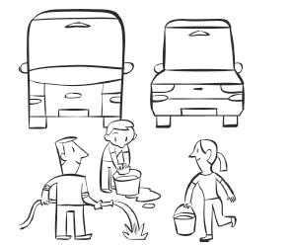

Elige dos preguntas que puedan responderse a partir del enunciado y resuélvelas. Después, explica el procedimiento que has seguido para hacerlo.
- ¿Cuántos litros se han empleado para lavar los coches?
- ¿Cuántos coches ha lavado Pedro?
- ¿Cuántos coches han lavado esta semana Antonio y Andrea?
- ¿Cuántos coches ha lavado Andrea más que Antonio?

2. Resuelve este problema y explica los pasos que has seguido para hacerlo.

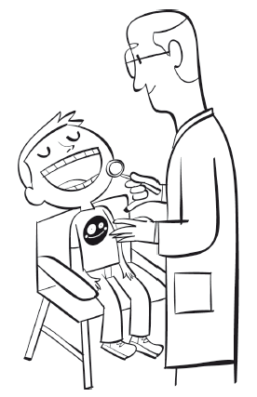
El dentista visitó a los alumnos y alumnas del colegio de Manuel y les enseñó cómo limpiarse los dientes y la lengua con un cepillo de dientes. Después regaló un cepillo a cada escolar. Si llevó una caja con 320 cepillos y otra caja con el doble, ¿cuántos cepillos de dientes llevó el dentista al colegio de Manuel?

Evaluación final

Nombre: _______________________________________ Curso: ______ Fecha: ________

3. Completa la siguiente tabla.
Número | Se lee | DM | UM | C | D | U | Descomposición
50 456
6 021
78 003
9 946

4. Compara estos números utilizando los signos <, = o > según corresponda.

- 34 673 37 645  67 001 56 412

- 376 395 482 949  200 234 199 867

- Escribe un número de cinco cifras menor que 10 001 → _____________________
- Escribe un número de seis cifras mayor que 999 998 → _____________________

Evaluación final

Nombre: _______________________________________ Curso: ______ Fecha: ________

5. En una carrera de piraguas, los amigos de Miguel han entrado en la siguiente posición.
- Jorge  4.º
- Daniel  décimo
- Manuel 15.º
- María 17.º
- Martín  octavo

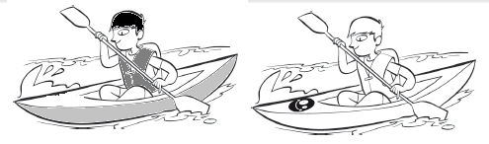

Completa la siguiente tabla ordenando las posiciones.

Nombre | Posición |  | Posición anterior | Posición siguiente
Jorge | Cuarto | 4.º | 3.º | 5.º

Evaluación final

Nombre: _______________________________________ Curso: ______ Fecha: ________

6. Une con flechas cada número con su valor en número romano.

469
LXXXIX
 

2 321
CDLXIX
 

89
DCCLXXIV
 

774
MMCCCXXI
 

679
DCLXXIX
 

7. Completa la siguiente serie con números romanos.
CXXII

+ 6
+ 6
+ 6
+ 6
+ 6

8. Coloca los sumandos en vertical y calcula el resultado.

- 56 567 + 234 + 21 =

- 567 + 2 547 + 45 678 =

- 3 456 + 62 491 + 4 567 =

Evaluación final

Nombre: _______________________________________ Curso: ______ Fecha: ________

9. Suma y une las operaciones que tengan el mismo resultado.

945 + 145
3 028
1 543 + 134
1 090
1 677
   

134 + 1 543
623 + 2 405
   

2 405 + 623
145 + 945
   

¿Qué propiedad has utilizado? ____________________________________________

Expresa de dos formas distintas esta suma cambiando el orden de los números y calcula el resultado.
234 + 123 + 89

¿Qué propiedad has utilizado? ____________________________________________

10. Coloca las siguientes restas en vertical y calcula. Después compruébalas haciendo la prueba.

- 45 678 – 4563 =  345 351 – 98 434 =

- 12 464 – 9 874 =  29 612 – 11 435 =

Evaluación final

Nombre: _______________________________________ Curso: ______ Fecha: ________

11. Relaciona con flechas cada operación con su resultado.

475 + 34 – 85
714
 

745 – 65 + 34
424
 

234 + 45 – 89
108
 

123 – 56 + 41
308
 

356 – 71 + 23
190
 

12. Calcula el producto de las siguientes multiplicaciones.

- 3 × 8 =  2 × 6 =

- 4 × 9 =  5 × 7 =

- 5 × 6 =  8 × 4 =

- 4 × 2 =  2 × 7 =

Evaluación final

Nombre: _______________________________________ Curso: ______ Fecha: ________

13. Multiplica y une las operaciones que tengan el mismo resultado.

5 × 7
18
7 × 5

16
35
   

6 × 3

2 × 8

   

8 × 2

3 × 6

   

¿Qué propiedad has utilizado? ____________________________________________

Expresa de dos formas distintas esta multiplicación cambiando el orden de los factores y calcula el resultado.
5 × 7 × 3

¿Qué propiedad has utilizado? ____________________________________________

14. Coloca los factores en vertical y calcula el producto.

 72 × 7  348 × 6  3 482 × 3  6 423 × 4

Evaluación final

Nombre: _______________________________________ Curso: ______ Fecha: ________

15. Calcula y completa los datos que faltan en la siguiente tabla.

Producto | Base | Exponente | Potencia | Resultado
3 × 3 | 3 | 2
 |  |  | 4³
 | 5 | 2
2 × 2 × 2

16. Calcula las siguientes divisiones y comprueba el resultado haciendo la prueba. Rodea las divisiones que sean exactas y después completa la tabla.

76 8 57 9 54 6 49 7

Dividendo (D) | Divisor (d) | Cociente (c) | Resto (r)
76 | 8

Evaluación final

Nombre: _______________________________________ Curso: ______ Fecha: ________

17. Completa la siguiente tabla.

Se representa | Numerador | Denominador | Fracción | Se lee
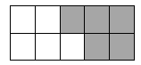
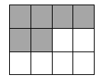
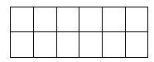 | 7 | 12

¿Qué fracción de animales representa la gallina?

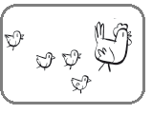

Numerador 
→

Denominador 

Evaluación final

Nombre: _______________________________________ Curso: ______ Fecha: ________

18. Escribe las siguientes fracciones o colorea los gráficos. Luego, compáralas utilizando los signos <, = o >. 1

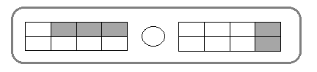

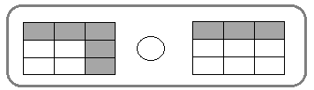

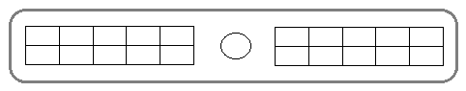
2
10
7
10

Evaluación final

Nombre: _______________________________________ Curso: ______ Fecha: ________

19. Colorea el cuadrado como se indica.
      - 2 décimas  rojo
      - 1 décima  azul
      - 23 centésimas verde
      - 32 centésimas  amarillo

20. Completa la siguiente tabla.

Número decimal | D | U | d | c | Se lee
3,21
 | 1 | 2 | 5 | 6
21,09
 |  |  |  |  | Catorce unidades y veintiséis centésimas

Evaluación final

Nombre: _______________________________________ Curso: ______ Fecha: ________

21. Relaciona con flechas los números que tengan el mismo valor.
0,9
 

0,3
 

0,5
 

0,7
 

22. Compara los siguientes números con los signos <, = o >. Luego completa la tabla ordenando los números de menor a mayor.
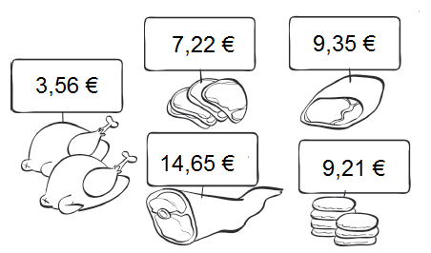
3,56
7,22

9,35
9,21

14,65
3,56

7,22
9,35

3,56

Evaluación final

Nombre: _______________________________________ Curso: ______ Fecha: ________

23. Coloca en vertical y calcula el resultado de las siguientes operaciones.

34,47 + 9,69
72,3 – 12,78
745,5 + 12,34

12,34 × 7
112,2 – 34,23
62,03 x 4

24. Elabora una estrategia para realizar los siguientes cálculos mentales. Anota los resultados y compruébalos después con la calculadora.

- 83 – 31 =  834 – 521 =
- 94 – 73 =  237 – 122 =
- 67 – 55 =  678 – 236 =

25. Completa cada igualdad con la equivalencia que se indica.

- 12 m = ………… mm  …….. m = 3 000 mm
- 5 m = ………… cm  …….. m = 5 00 cm
- 9 km = ………… dam  …….. km = 720 hm
- 7 km = ………… hm  …….. km = 3 000 dam

Evaluación final

Nombre: _______________________________________ Curso: ______ Fecha: ________

26. Une las medidas expresadas en forma compleja con la medida expresada en forma simple.

16 m 11 cm
3 m 345 mm
1 611 cm
3 hm 234 dm
 

3 345 mm
 

4 km 121 m
 

3 234 dm
4 121 m
 

27. Lee atentamente y responde.
- ¿Cuánto crees que mides de alto? ________________________________________
- ¿Qué instrumento utilizarías para medir tu altura? ____________________________
- ¿En qué unidad expresarías la medida? ___________________________________
- Mide ahora tu altura con la ayuda de una persona y después calcula la diferencia con la cantidad que creías que medías ________________________________________

28. El autobús escolar ha recorrido durante esta semana los siguientes kilómetros.
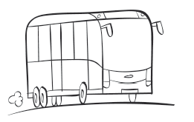
Lunes | Martes | Miércoles | Jueves | Viernes
123 km | 145 km | 94 km | 112 km | 89 km

¿Cuántos kilómetros recorrió el autobús los tres primeros días de la semana? Expresa en kilómetros y metros la distancia total recorrida.

Evaluación final

Nombre: _______________________________________ Curso: ______ Fecha: ________

29. Completa cada igualdad con la equivalencia que se indica.

- 8 l = ………… dl = ………… cl = ………… ml
- 17 l = ………… dl = ………… cl = ………… ml
- 42 l = ………… dl = ………… cl = ………… ml

Une con flechas cada garrafa de aceite con su capacidad.

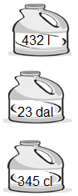
43 200 cl
2 hl 3 dal
   

3 450 ml

4 hl 32 l
   

230 l
3 l 45 cl

   

Evaluación final

Nombre: _______________________________________ Curso: ______ Fecha: ________

30. Colorea de rojo los recipientes que tengan una capacidad menor que 1 litro y de verde los que tengan una capacidad mayor que 1 litro. Después completa con la unidad de medida que elegirías para la capacidad de cada uno de ellos.

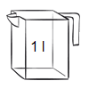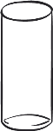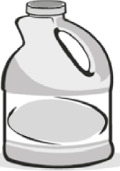

- Vaso  ___________________________
- Embudo  ________________________
- Garrafa  _________________________
- Copa  __________________________

31. Completa la siguiente tabla para que los envases tengan la misma capacidad.

Envase  Litro | Envase  Cuarto litro | Envase  Medio litro
1
 | 8
 |  | 8

Evaluación final

Nombre: _______________________________________ Curso: ______ Fecha: ________

32. Manuel tiene un cubo con 3 litros y cuarto de agua; otro cubo con 2 litros; y un tercer cubo con 1 litro y cuarto. ¿Qué cantidad de agua tiene Manuel en los tres cubos?
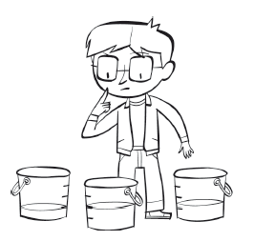

33. Colorea de rojo las cantidades mayores de1 kilo y de verde las menores.
700 g
1 600 g
6 200 g

450 g
2 900 g
123 g

Completa las siguientes igualdades.
- 3 000 g = …………… kg  81 kg = …………… g
- 12 000 g = ………….. kg  7 kg = …………….. g

34. Completa con la expresión simple o compleja de las siguientes medidas.

- 7 896 g = …... kg y ….….. g  21 kg y 342 g = ……………… g
- 12 678 g = ….. kg y …….. g  6 kg y 159 g = ………..……… g

Evaluación final

Nombre: _______________________________________ Curso: ______ Fecha: ________

35. Estima la masa de los siguientes objetos y escribe la unidad que elegirías para medirlos.
 | Masa estimada | Unidad de medida
Libro de Matemáticas
Un bolígrafo
La mochila llena
Un ordenador portátil

36. Completa la siguiente tabla dibujando la cantidad de pesas necesarias.

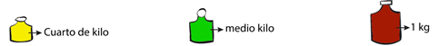

kg | Medio kilo | Cuarto de kilo
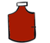
 | 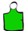
 |  | 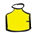

Evaluación final

Nombre: _______________________________________ Curso: ______ Fecha: ________

37. ¿Cuánto pesarán las 6 cajas de bufandas?
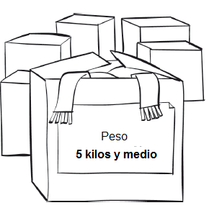

38. Completa con las medidas de tiempo equivalentes.
- Dos años = …….. meses = ………….. días
- Tres semanas = …….. días
- Mes de marzo = …….. días
- Año bisiesto = …….. meses = ……….. días
Ana llegó al pueblo de sus abuelos el día 24 de junio y estuvo 15 días. ¿Qué día regresó?

Evaluación final

Nombre: _______________________________________ Curso: ______ Fecha: ________

39. Completa la siguiente tabla escribiendo la hora o poniéndola en los relojes.

Hora | Hora en reloj digital | Hora en reloj analógico
Las seis menos veinte | 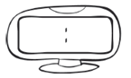 | 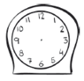
 | 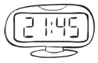
 |  | 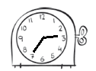

40. Une con flechas las equivalencias entre horas, minutos y segundos.

1 hora
120 minutos
18 000 segundos

300 minutos
60 minutos
   

2 horas
7 200 segundos

   

5 horas
3 600 segundos
   

Evaluación final

Nombre: _______________________________________ Curso: ______ Fecha: ________

41. Observa estos billetes y elige la forma de obtener estas cantidades en monedas.
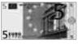

Dos monedas de 2 € y dos monedas de 50 cts.

Tres monedas de 1 € y tres monedas de 50 cts.
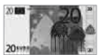

Nueve monedas de 2 € y tres monedas de 1 €.

Ocho monedas de 2 € y cuatro monedas de 1 €.
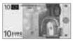

Ocho monedas de 1 € y cuatro monedas de 20 cts.

Tres monedas de 2 € y cuatro monedas de 1 €.

Natalia ha pagado con un billete de 20 € la compra de una barra de pan, una bolsa de pimientos y unos chorizos. ¿Cuánto dinero le ha costado la compra? ¿Cuánto dinero le devolverán?
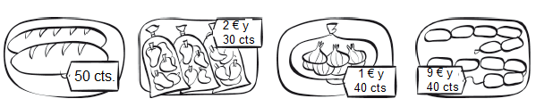

Evaluación final

Nombre: _______________________________________ Curso: ______ Fecha: ________

42. Utilizando la regla y el cartabón dibuja una recta de color rojo que sea paralela a la recta dibujada y una recta secante de color azul. Después contesta a las preguntas.

- ¿Cómo es la recta azul con respecto a la roja? _________________________
- Si dibujas una recta paralela a la línea roja ¿cómo sería con respecto la línea azul? __________________________________________________________

Evaluación final

Nombre: _______________________________________ Curso: ______ Fecha: ________

43. Lee atentamente y realiza los siguientes dibujos.

Recta tangente a una circunferencia
Recta exterior a una circunferencia
Recta secante a una circunferencia

Dos circunferencias tangentes exteriores
Dos circunferencias secantes
Dos circunferencias interiores

Evaluación final

Nombre: _______________________________________ Curso: ______ Fecha: ________

44. Colorea de:
- Azul  ángulos agudos
- Verde  ángulos rectos
- Rojo  ángulos obtusos
- Naranja  ángulos llanos

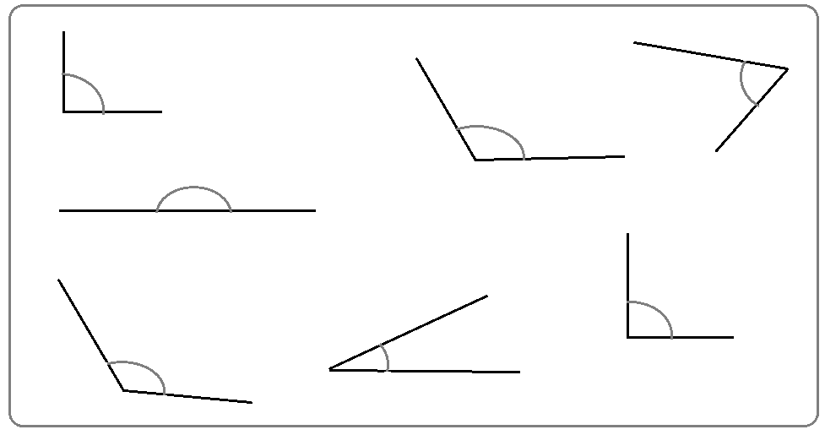

Evaluación final

Nombre: _______________________________________ Curso: ______ Fecha: ________

45. Une los tipos de ángulos con sus características.

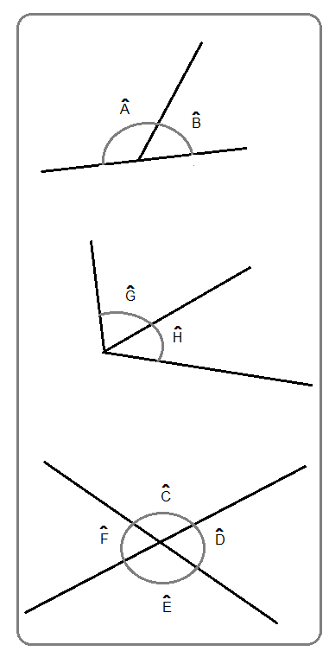
Están formados por dos rectas secantes

Consecutivos
   

Son consecutivos y suman dos ángulos rectos

Adyacentes
   

Tienen el mismo vértice y un lado en común
Opuestos por el vértice

   

Evaluación final

Nombre: _______________________________________ Curso: ______ Fecha: ________

46. Observa las figuras y traza los ejes de simetría que tengan.
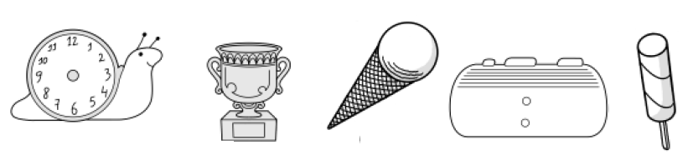
Observa la imagen y contesta V si es verdadero o F si es falso.

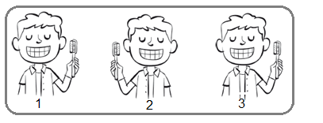

El niño 1 y 2 son simétricos.

El niño 1 y 3 son simétricos.

El niño 2 y 3 son simétricos.

Ahora observa estas imágenes y dibuja lo que se indica en cada caso.
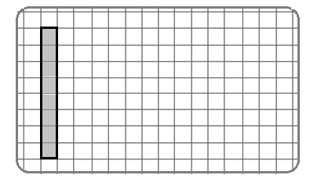
Traslada el rectángulo 7 cuadros a la derecha.
Gira el rectángulo un ángulo recto.

Evaluación final

Nombre: _______________________________________ Curso: ______ Fecha: ________

47. Macarena ha visitado una ciudad por primera vez y en el hotel le han dado este mapa. Obsérvalo y contesta a las siguientes preguntas.

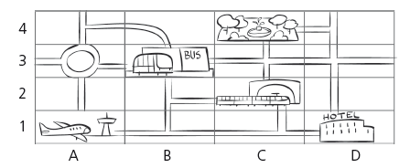
- La estación de autobuses está en la casilla ____________________________
- En la casilla (A, 1) está ____________________________________________
- El parque está en la casilla _________________________________________
- En la casilla (B, 3) está ____________________________________________
- ¿Qué transporte deja más cerca del hotel, el autobús, el tren o el avión? _____ ______________________________________________________________
Indica el camino del aeropuerto al hotel: _____________________________________

Evaluación final

Nombre: _______________________________________ Curso: ______ Fecha: ________

48. Une con flechas las etiquetas con los elementos de los siguientes polígonos.

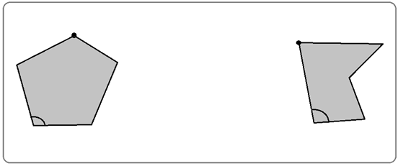
Vértice
Ángulo
Lado

Observa estas figuras y colorea de azul los polígonos regulares.

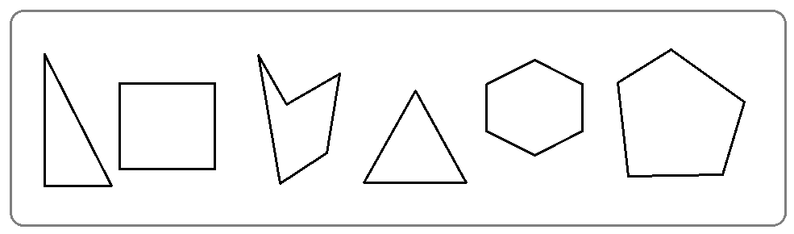

Escribe dos objetos que haya a tu alrededor que tengan forma de triángulo y otros dos que tengan forma de cuadrilátero.

- ________________________________________________________________

- ________________________________________________________________

Evaluación final

Nombre: _______________________________________ Curso: ______ Fecha: ________

49. Une con flechas y completa.

Equilátero
2 lados iguales
   

3 lados iguales
   

Escaleno

   

50. Une con flechas y completa.

Lados iguales dos a dos
Ángulos iguales dos a dos

Lados iguales

Lados iguales dos a dos
Ángulos iguales
Lados iguales
Ángulos iguales
Cuadrado
→  

→  

Rombo
→  

→  

Evaluación final

Nombre: _______________________________________ Curso: ______ Fecha: ________

51. Escribe en las etiquetas el nombre de los elementos de estas figuras. Después escribe cuál es la circunferencia y cuál es el círculo.

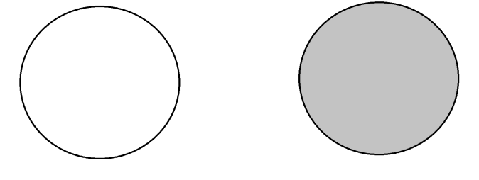

¿Qué diferencia hay entre una circunferencia y un círculo? ______________________
_____________________________________________________________________
Colorea de rojo los objetos que te recuerden a una circunferencia y de verde los que te recuerden a un círculo.
anillo
plato
aro
diana

52. Calcula el perímetro de las siguientes figuras.

7 cm
5 cm

3,5 cm

4 cm
6 cm

Evaluación final

Nombre: _______________________________________ Curso: ______ Fecha: ________

53. Une cada figura con la medida de su superficie.

16 unidades cuadradas de superficie




















9 unidades cuadradas de superficie

18 unidades cuadradas de superficie

6 unidades cuadradas de superficie

15 unidades cuadradas de superficie

Evaluación final

Nombre: _______________________________________ Curso: ______ Fecha: ________

54. Escribe en las etiquetas el nombre de los elementos señalados.

Colorea de amarillo las pirámides hexagonales, de verde los prismas triangulares, de rojo los cilindros y de azul los conos.

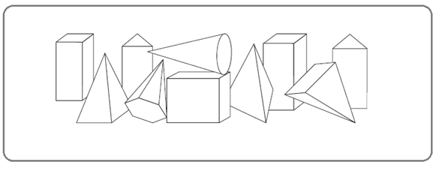

Evaluación final

Nombre: _______________________________________ Curso: ______ Fecha: ________

55. En la clase de 3.º de primaria se ha preguntado a los alumnos y alumnas por su fruta favorita. Las respuestas han sido las siguientes:

naranja | plátano | manzana | manzana | plátano | naranja | plátano
manzana | pera | plátano | naranja | pera | plátano | manzana
plátano | manzana | plátano | manzana | pera | naranja | kiwi

Completa la tabla de frecuencias con los datos y después responde a las siguientes cuestiones.

Frutas | Recuento | Frecuencia  absoluta
Naranja
Manzana
Plátano
Pera
Kiwi
Total

- ¿Cuál es la fruta favorita de los alumnos y alumnas de 3.º? ________________
- ¿Cuál es la fruta menos elegida? ____________________________________
- ¿Cuántos escolares han elegido manzana? ____________________________
- ¿De qué tipo son los datos de la tabla, numéricos o no numéricos? _________
_______________________________________________________________

Evaluación final

Nombre: _______________________________________ Curso: ______ Fecha: ________

56. En la tabla se representa el número de kilómetros que han recorrido en bicicleta Miguel y sus amigos durante la semana.

 | Número de km
Pedro | 25
Carlos | 15
Daniel | 5
Miguel | 30

Dibuja el gráfico de barras y de líneas con los kilómetros recorridos por los amigos de Miguel.

Gráfico de barras Gráfico de líneas

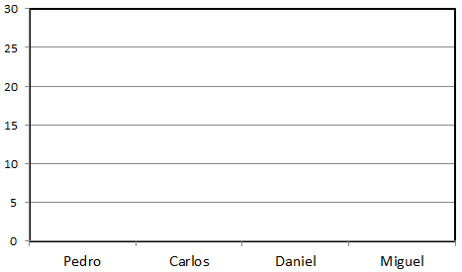
Contesta las siguientes cuestiones.
- ¿Quién ha recorrido más kilómetros? _________________________________
- ¿Quién ha recorrido menos kilómetros? _______________________________
- ¿Cuántos kilómetros ha recorrido Pedro más que Daniel? _________________
- ¿Cuántos kilómetros han recorrido entre los cuatro amigos? _______________

Evaluación final

Nombre: _______________________________________ Curso: ______ Fecha: ________

57. En la clase de 3.º de primaria se ha preguntado por el sabor preferido de los batidos y se han obtenido los siguientes resultados.

Fresa | Chocolate | Vainilla | Plátano
8 | 12 | 6 | 2

Completa el pictograma y después contesta las siguientes cuestiones.

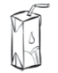
Cada representa 2 niños o niñas.

Fresa Chocolate Vainilla Plátano
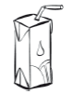

- ¿Cuál es el sabor preferido de los batidos de los alumnos y alumnas de 3.º de primaria? _______________________________________________________
- ¿Cuál es el sabor que menos han elegido? ____________________________
- ¿Cuántos alumnos y alumnas han elegido el sabor de vainilla? _____________

Evaluación final

Nombre: _______________________________________ Curso: ______ Fecha: ________

58. Leonor tiene en una bolsa con diez bolas numeradas del 1 al 10. Completa las siguientes oraciones con seguro, posible o imposible, si saca una bola de la bolsa sin mirar.

- Es ___________________ que Leonor saque un 12.
- Es ___________________ que Leonor saque un número menor que 10.
- Es ___________________ que Leonor saque un número par.
- Es ___________________ que Leonor saque un número entre 1 y 5.

59. Escribe una X en las experiencias que dependen del azar.

Lavarme los dientes.

Encender la televisión.

Lanzar un dado y que salga un 5.

Lanzar una moneda y que salga cruz.

Evaluación final

Nombre: _______________________________________ Curso: ______ Fecha: ________

60. Arturo fue con su familia al parque de atracciones en el que pudo disfrutar de las siguientes atracciones.

Fiordos
La aventura de la selva
Vagones locos
El barco pirata
Tío vivo

Completa las oraciones con posible o imposible.

- Es _________________ que Arturo monte en el tío vivo.
- Es _________________ que Arturo monte en la noria fantasma.
- Es _________________ que Arturo monte en el barco pirata.

En el gráfico se han representado las atracciones en las que montaron y el número de veces que lo hicieron.
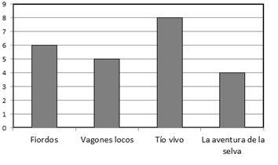

Contesta las siguientes cuestiones.
- ¿Cuál es la atracción en la que más veces montaron? _______________________
- ¿Cuántas veces montaron en los fiordos? _________________________________
- ¿Cuál es la atracción en la que menos veces montaron? _____________________

